Учреждениям, ранее заполнявшим форму Расшифровка ПКЗ, форма добавлена на отчетную дату (в скриншоте 01.07.2021)
Форма расположена в подразделе Сводной отчетности / Минобрнауки БО.

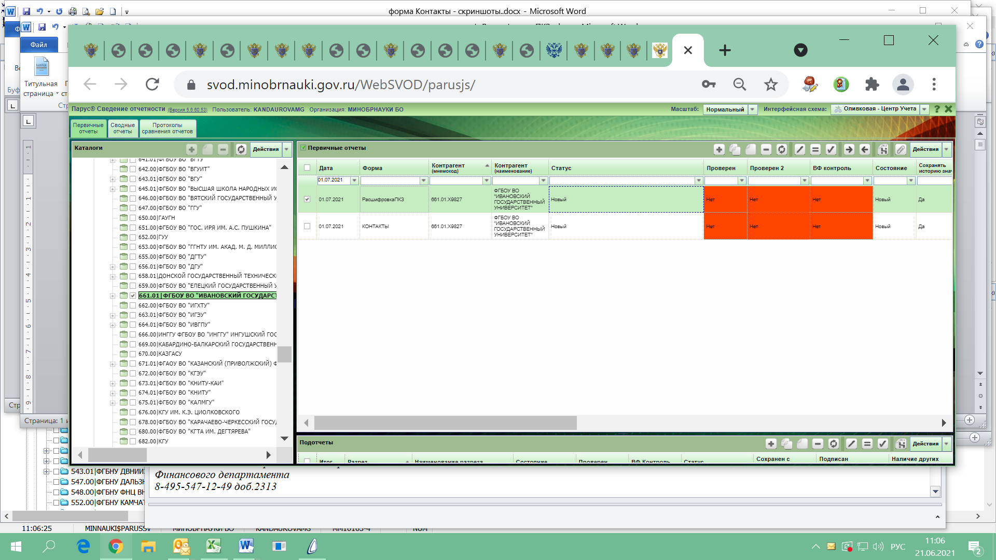

Учреждения, первый раз заполняющие форму расшифровка ПКЗ, добавляют ее самостоятельно на отчетную дату.
Расшифровка ПКЗ должна быть на отчетную дату (в скриншоте 01.07.2021).
При самостоятельном добавлении форм надо ставить отчетную дату (в скриншоте 01.07.2021).
Добавление формы: через кнопку Действия/добавить или правой кнопкой мыши/добавить
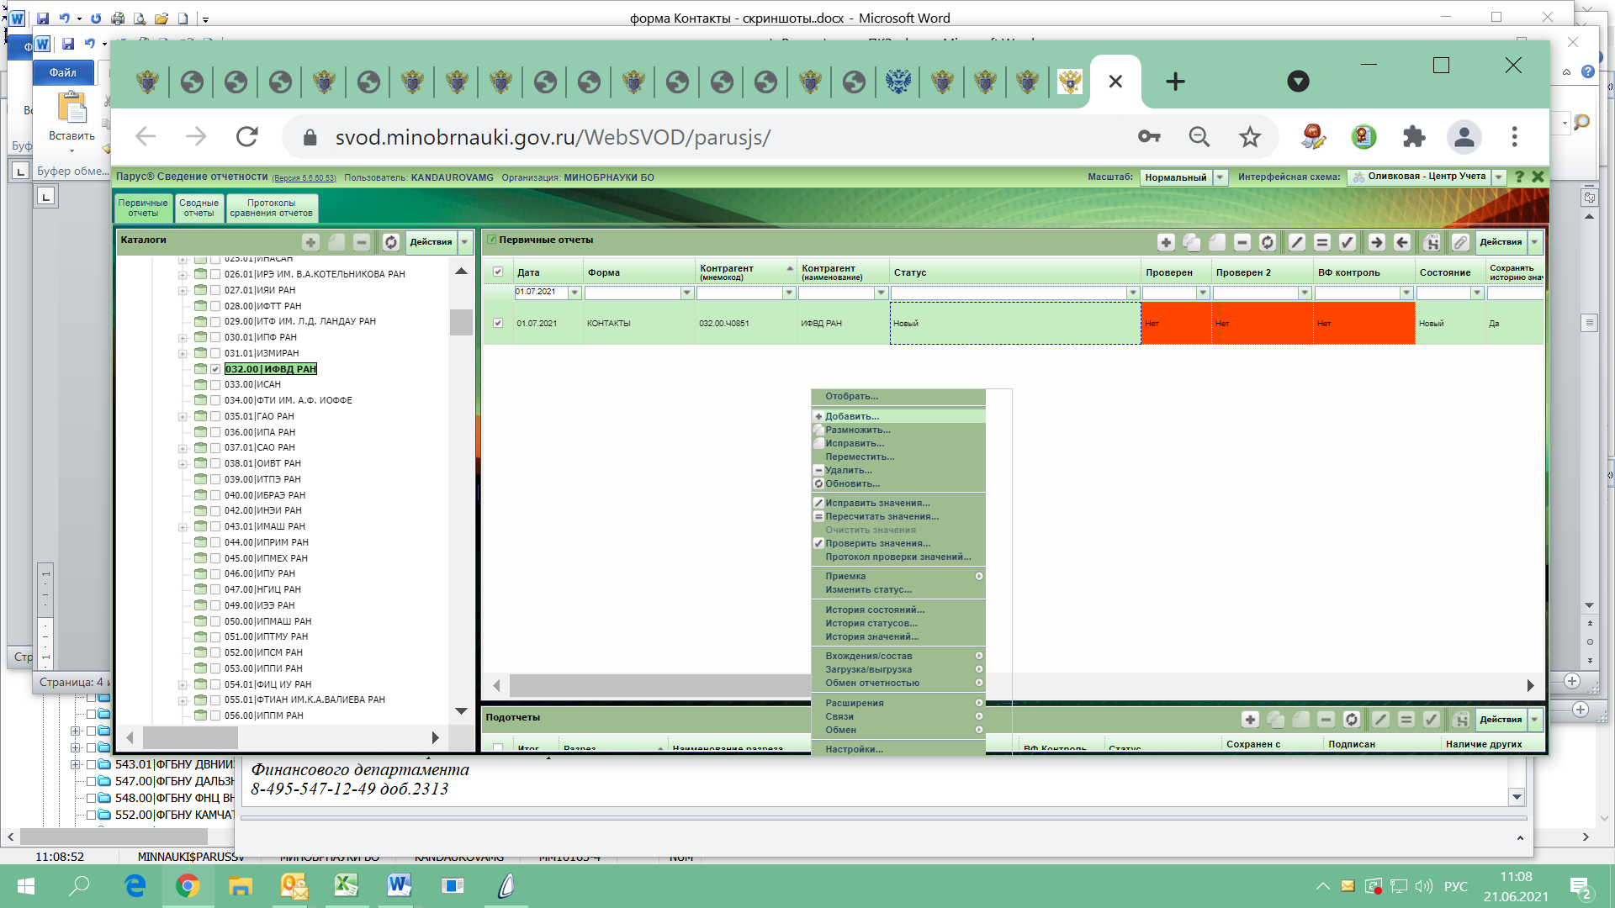
Ведомственные формы/Расшифровка ПКЗ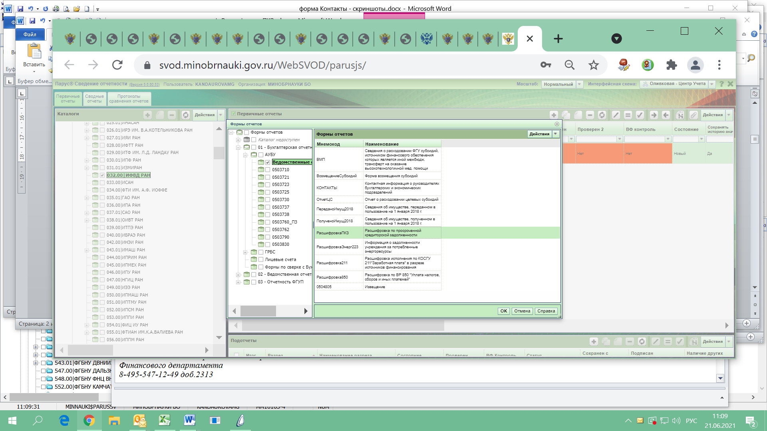
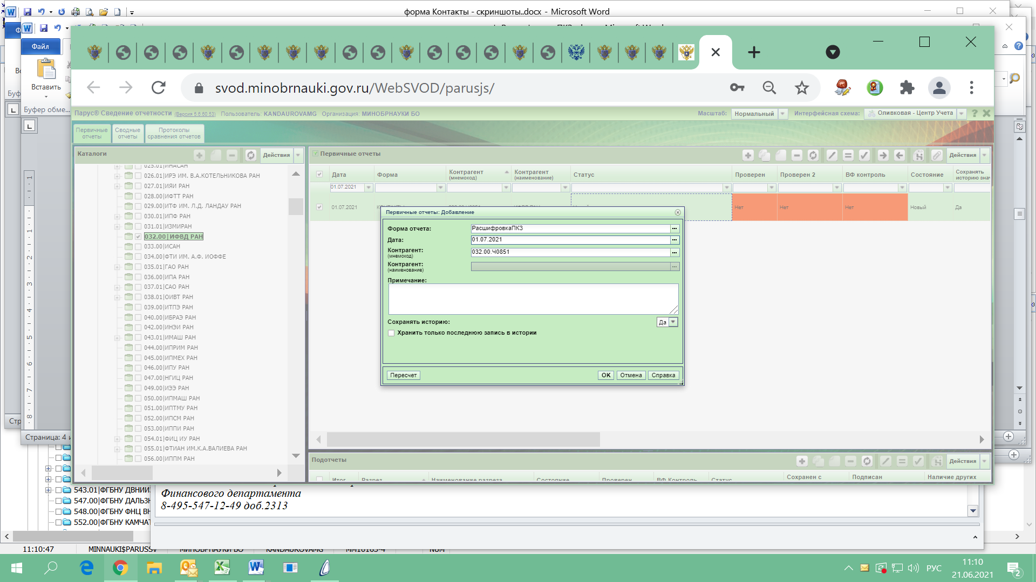

Для заполнения входим через ПОДОТЧЕТЫ (нижняя часть экрана) по нужному КФО.
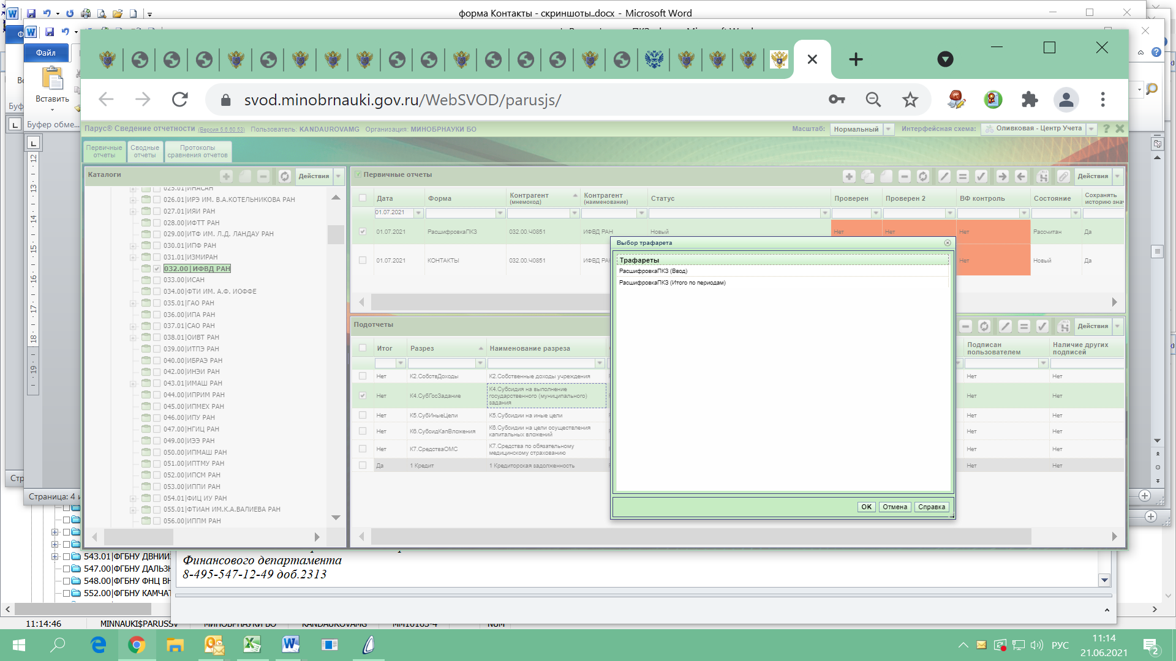

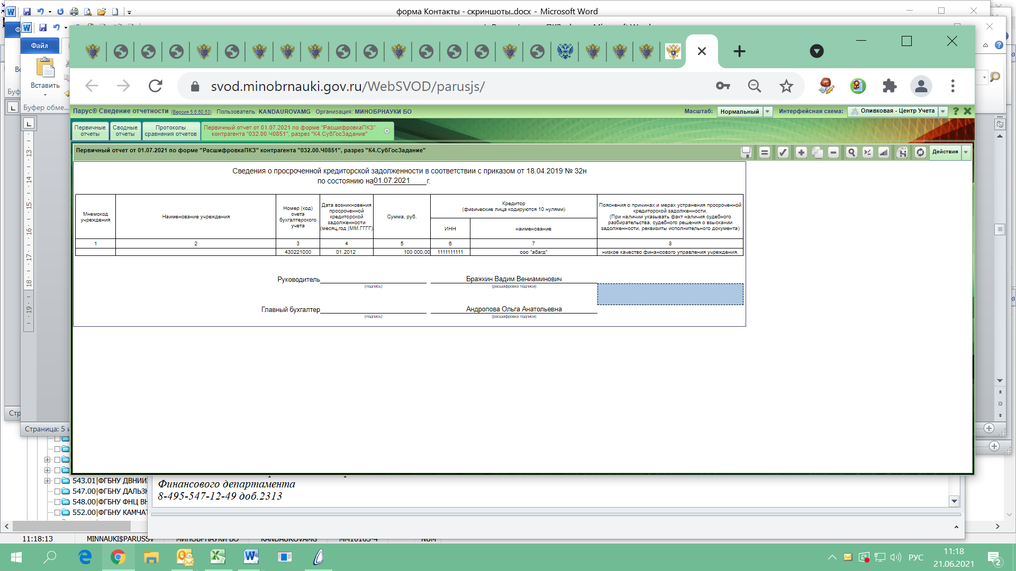

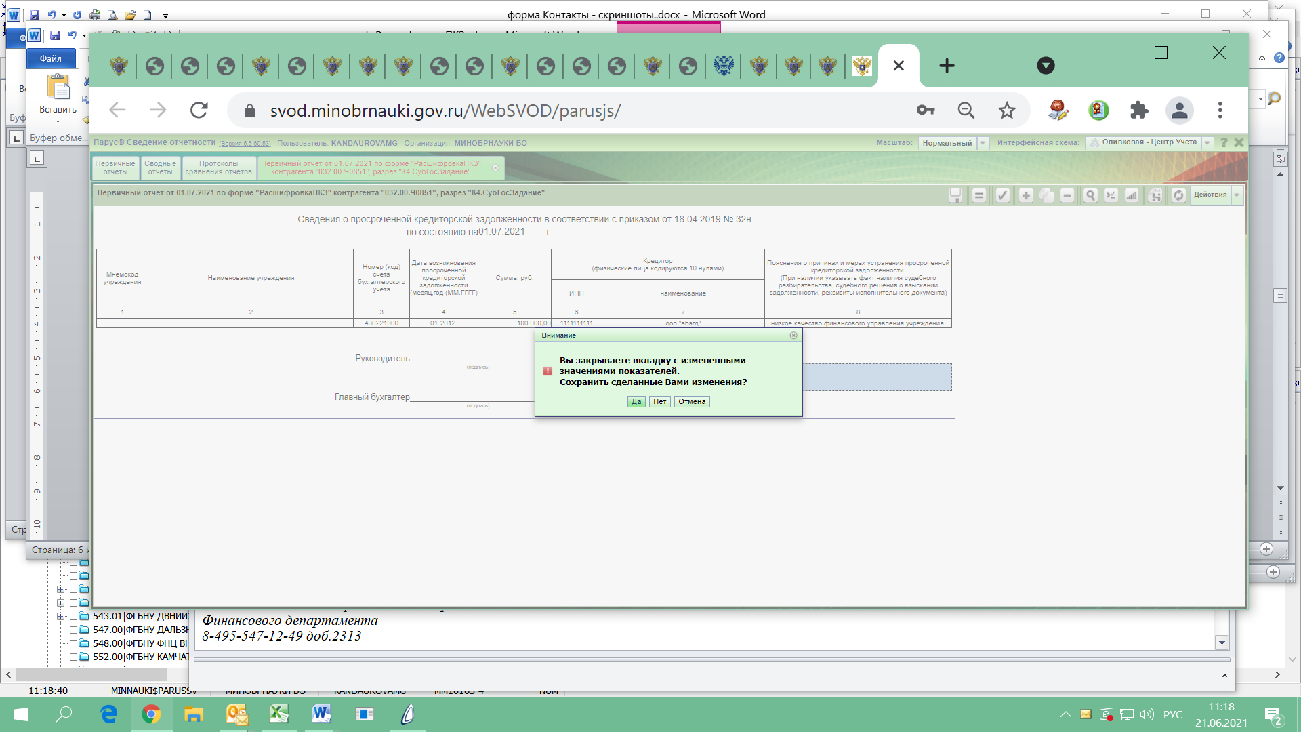
После заполнения форму надо ЗАКРЫТЬ и СОХРАНИТЬ. При этом часть строк заполнятся автоматически.
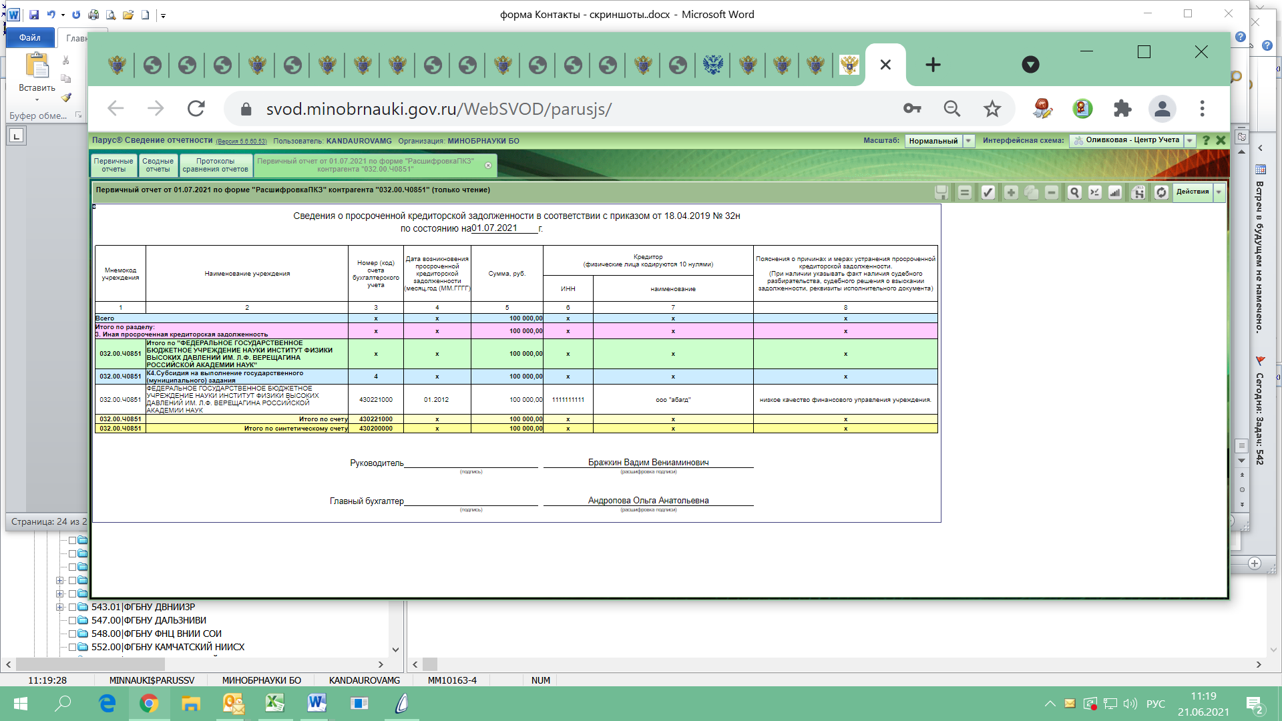
Потом поставить закрытую форму на проверку: кнопка Действие /проверить значения или правой кнопкой мыши/проверить значения.Статус должен стать Проверен.
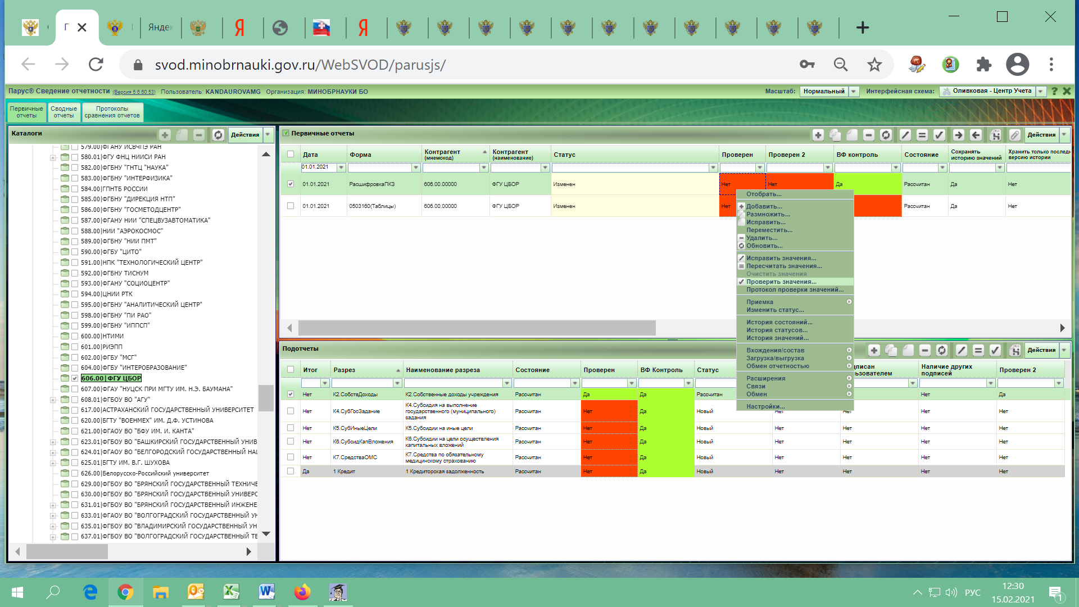
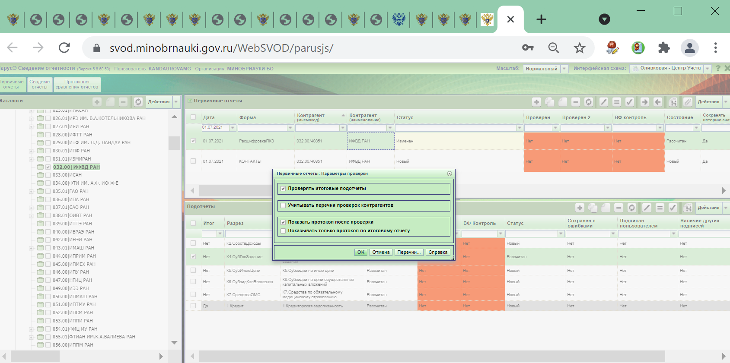

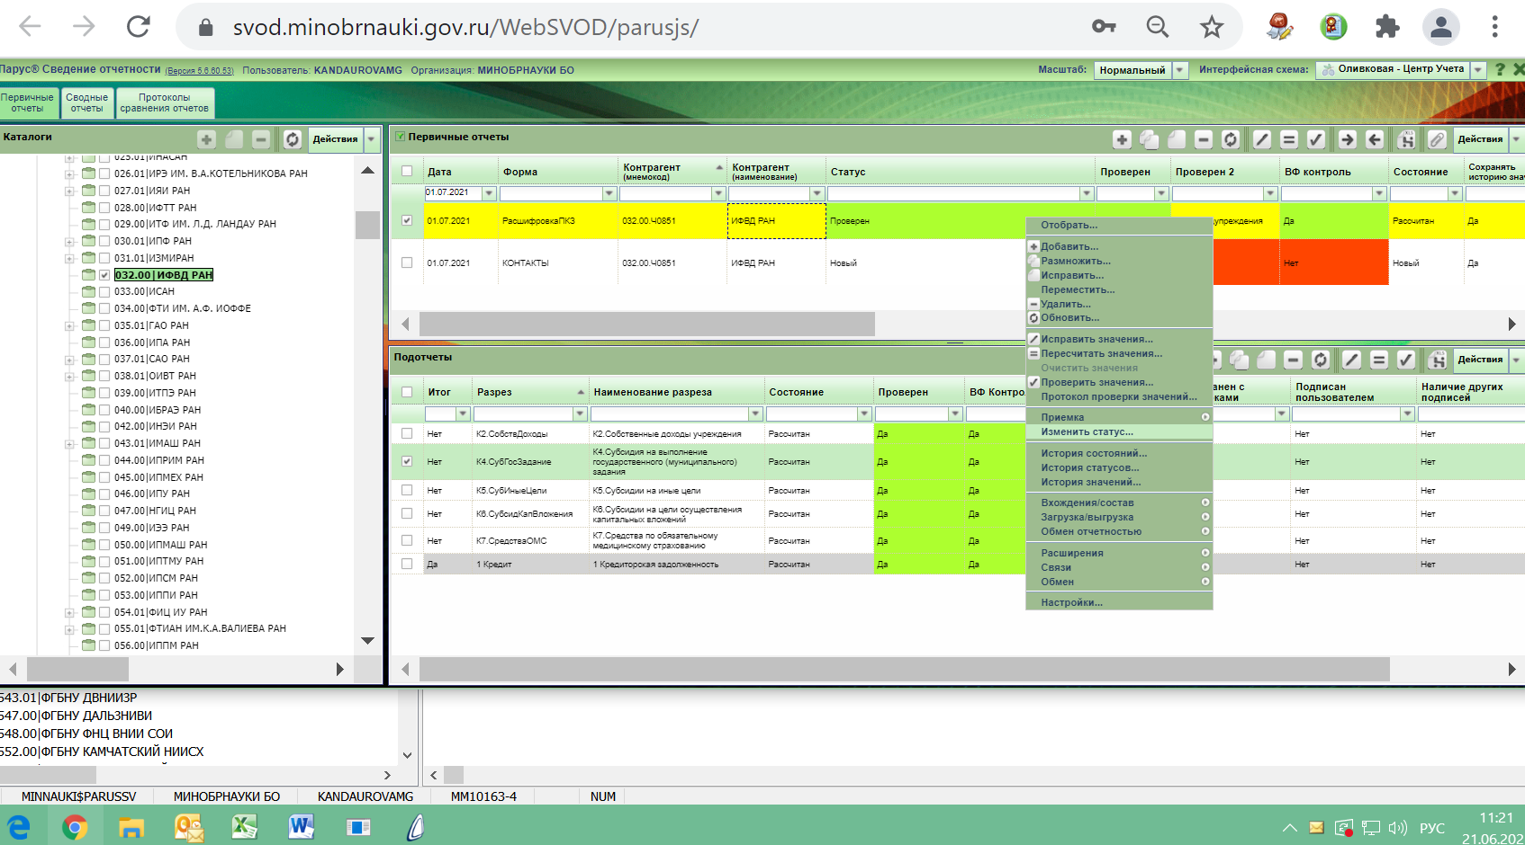

После этого Действие/изменить статус/Отправлен в ЦУ или правой кнопкой мыши /изменить статус /Отправлен в ЦУ
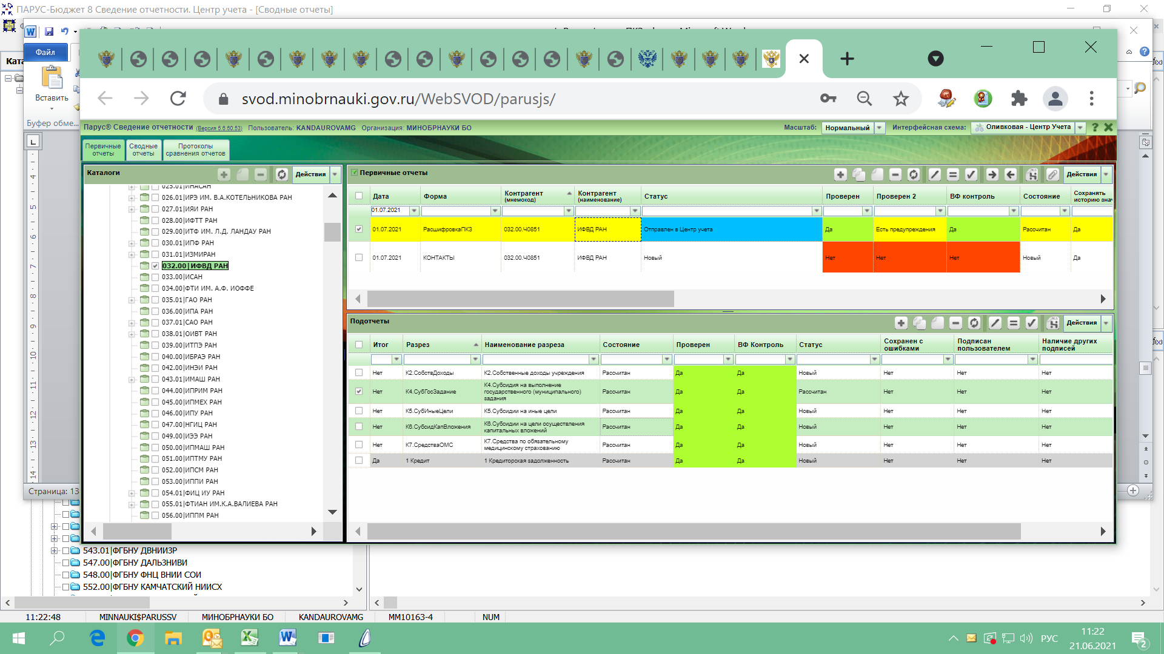
Учреждения с филиалами после заполнения первичных отчетов НЕ ЗАБЫВАЮТ СДЕЛАТЬ СВОД на вкладке Сводные отчеты
Сводные формы добавлены учреждениям с филиалами, ранее заполнявшим форму.
Учреждения с филиалами, первый раз заполняющие форму, добавляют ее самостоятельно на отчетную дату
(в примере 01.07.2021).
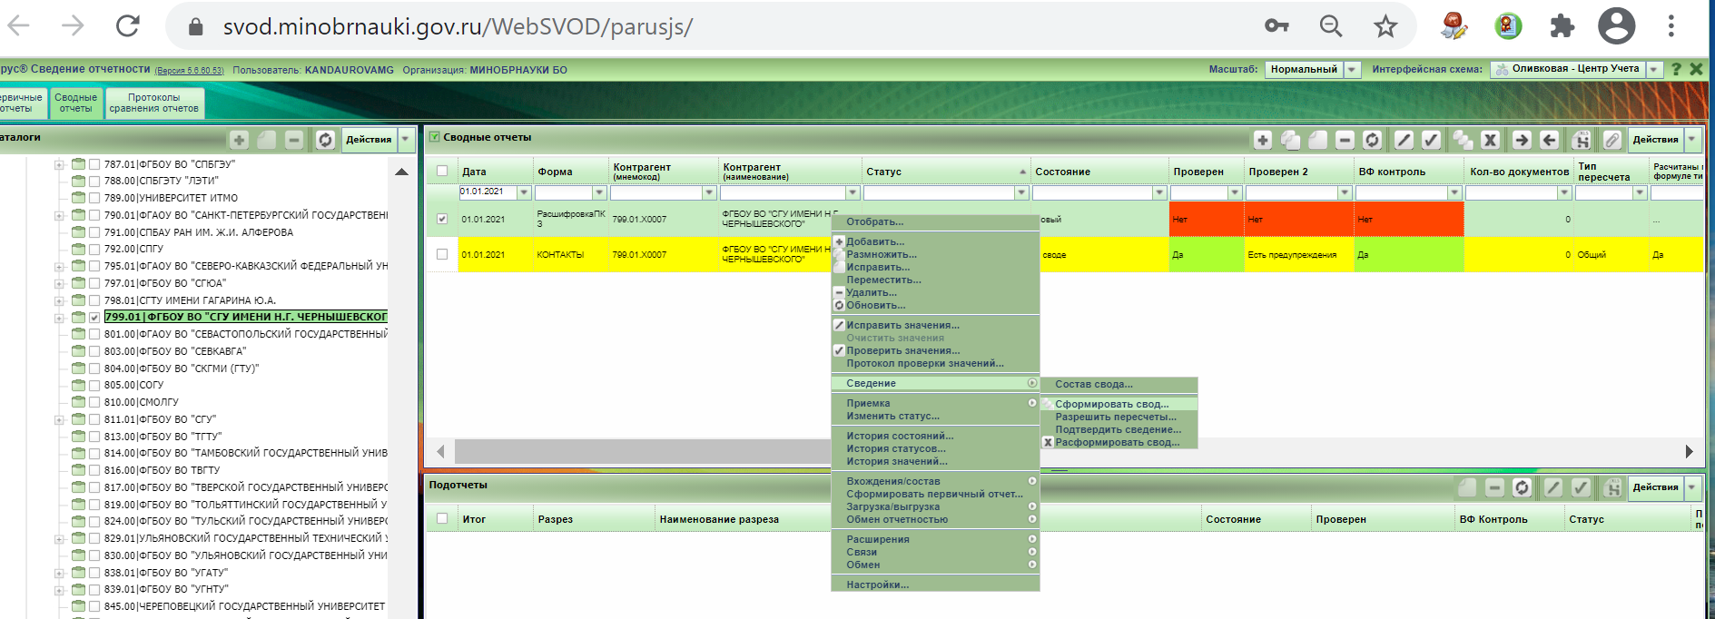
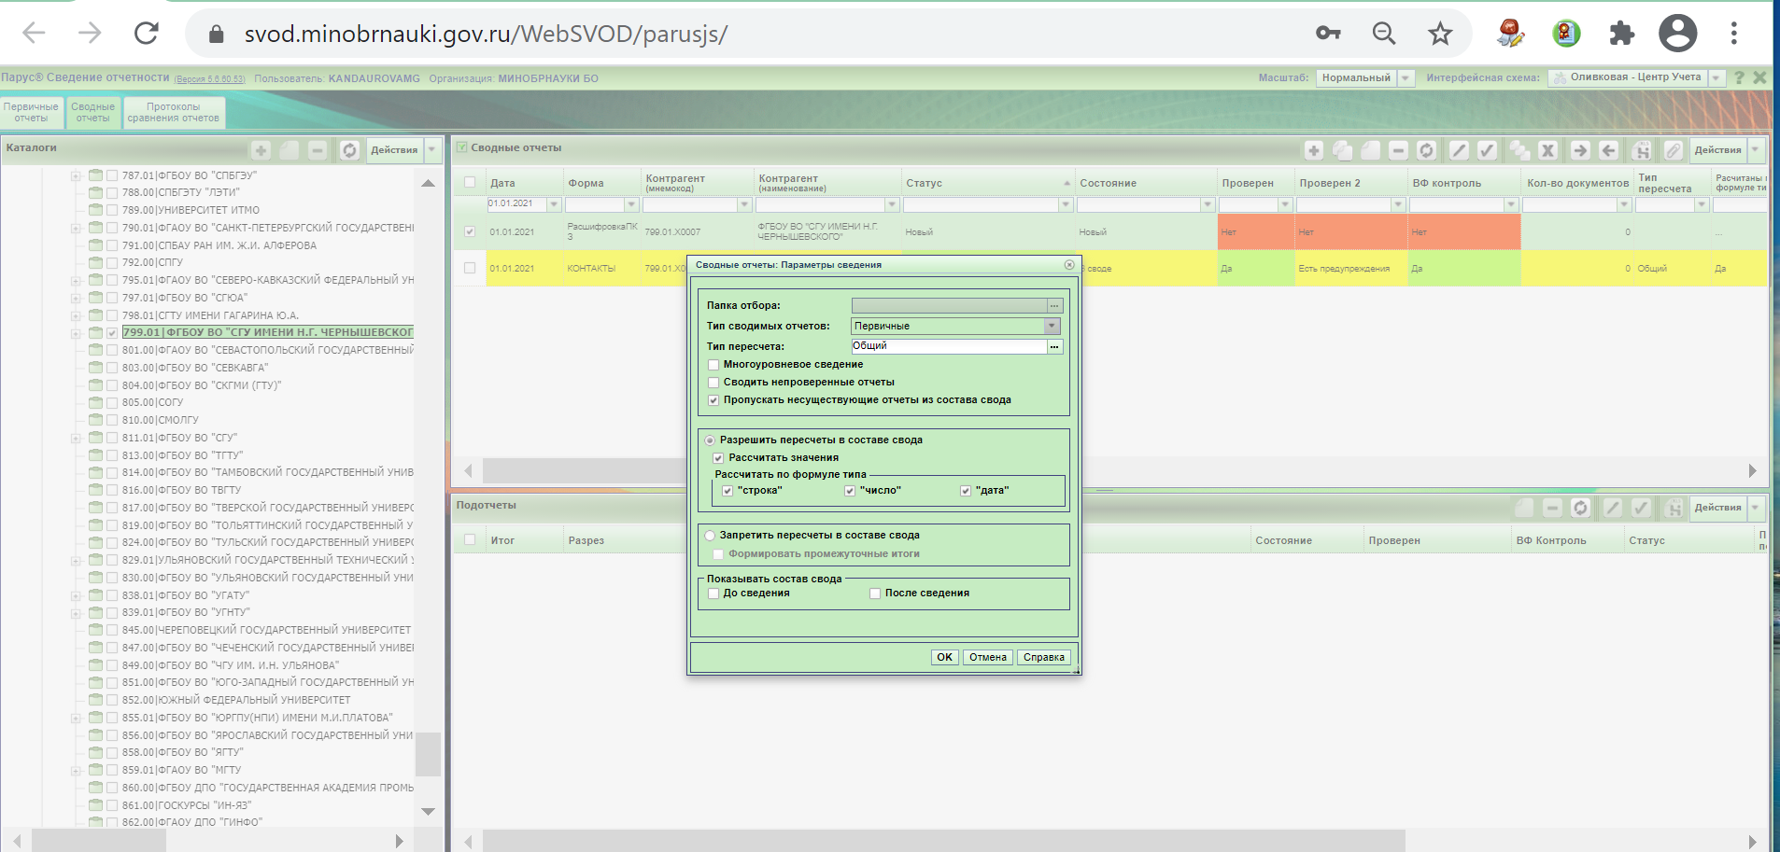

После свода: Действие /Сведение/Подтвердить сведение.
Потом поставить форму на проверку: кнопка Действие /проверить значения или правой кнопкой мыши/проверить значения.
Статус должен стать Проверен.
После этого Действие/изменить статус/Отправлен в ЦУ или правой кнопкой мыши /изменить статус /Отправлен в ЦУ

КОНЕЧНЫЙ СТАТУС ЗАВЕРШЕННОЙ ФОРМЫ ОТПРАВЛЕН В ЦУ

При необходимости учреждение самостоятельно может для внесения исправлений:
-отменить отправку в Центр учета через Действие/статус/Отмена отправки в ЦУ;
-расформировать свод через Действие/Сведение/расформировать свод;
-вносить изменения в первичные отчеты.

